TP – Technologie du WEB

**Faucheron** Alcide

**Claux** Clarence



# Fonctionnement de l’application

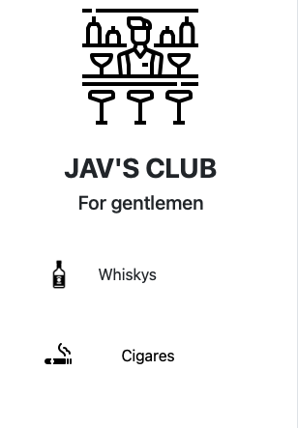Notre application est un site permettant de tenir à jour les différents whiskys et cigares de l’établissement nommé JavsClub. Le JavsClub possède un entrepôt dans lequel sont contenus des caisses contenantes elles même les produits. Le site affiche donc la liste des différents produits, si l’on clique sur l’un des produits, on retrouve toutes les informations de ce dernier.

Il est également possible de directement modifier, supprimer et créer un produit depuis les deux boutons à côté du produit.

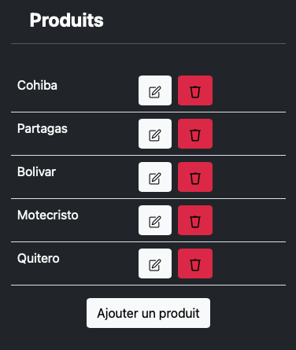

L’API est en jersey et la base de données en HSQLDB. Chacune des entités est restful API pour faire du CRUD.

Le front fonctionne sur Node JS, cela permet d’avoir une gestion des routes pour interroger l’API. Les appels à l’API sont effectués en jQuery Ajax.

Les pages sont en html et mise en page grâce à bootstrap 5.

# Les différentes ressources

Les seules ressources non stockées entièrement en base de données sont les images des produits, elles sont directement stockées en local et le chemin référencé en base de données.

# Base de données

# 

La base de données, réalisée avec HSQLDB, construite autour de l’architecture ci-dessus.

Elle comporte un entrepôt qui lui-même comporte des caisses.

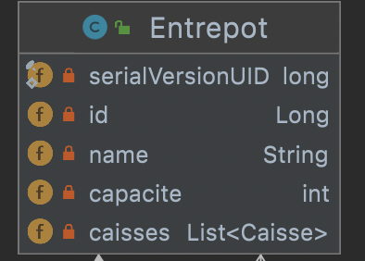

Chacune des caisses présentes dans cet entrepôt comportera des Produits.

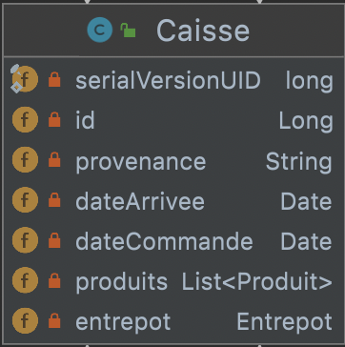

Les Produits eux, construits en héritage de la classe Produit, comporteront leur caisse.

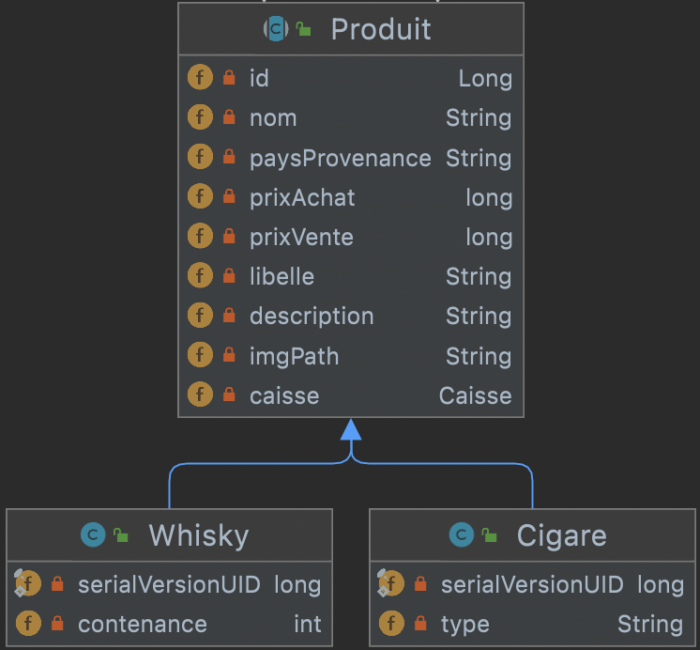

# Répartition du travail

**Alcide :**

* Création de la structure du projet (UML)
* Création de tout le côté web
* Création du rendu
* Aide au débogage de l’API (pair coding)

**Clarence :**

* Mise en place du projet :
  + Mise en place du Git

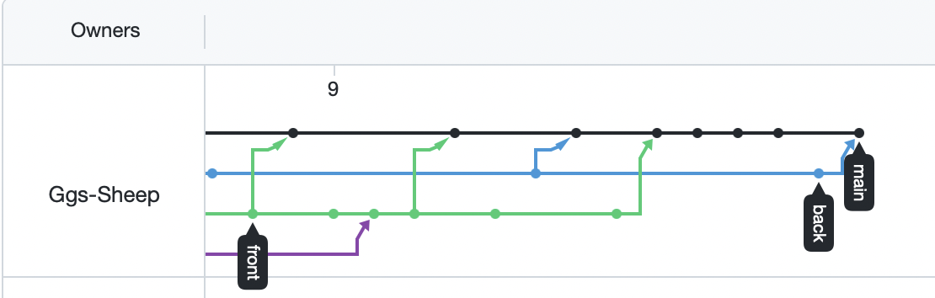

* Création du back-end :
  + Création de l’API
  + Création des routes
  + Création de la base de données

# Difficultés rencontrées

Nous avons fait face à certaines difficultés :

* Base de données qui ne voulait pas s’initialiser, le serveur tournait parfaitement mais la base de données que nous créions dessus n’apparaissait pas. Nous avons dû revoir toute la configuration de notre base de données.
* L’entrepôt référence une liste de caisses et une caisse référence son entrepôt. Ainsi, lorsque nous affichions une caisse ou un entrepôt en un fichier JSON, il y avait une récursivité sur les champs entrepôt et caisse qui créé des JSON infini. Nous avons donc trouvé une solution simple qui consiste à indique dans les classes respectives qu’il ne faut pas afficher ces champs dans le JSON.